Koncert ZUŠ
20. 11. 2019

Ve středu 20. listopadu se vydali žáci prvních a druhých tříd na koncert do ZUŠ v Blatné.
Po tom, co v šatně odložili svršky, přezuli obuv a pohodlně se usadili v koncertním sále, přivítal všechny diváky pan Václav Holub, zástupce ředitele. V úvodu s dětmi pohovořil o tom, co je čeká,
a popřál všem hezký zážitek. Vystoupení zahájili žáci, kteří jsou na úplném začátku ve hře na hudební nástroj. Své výkony předvedli i starší žáci, budoucí absolventi, jednotlivci i skupiny. Repertoár byl rozmanitý, od klasiky po moderní skladby. Během koncertu měli naši žáci možnost vidět strunné, bicí i dechové hudební nástroje. Závěr koncertu zpestřilo vystoupení děvčat z tanečního oboru. Každý vystupující byl za svůj výkon odměněn potleskem. Pan zástupce poděkoval za pozornost, rozloučil se a popřál všem příjemné prožití adventu.
Vzhledem k tomu, že koncert trval téměř 1,5 hodiny, byli žáci neklidní a bylo nutné je často usměrňovat. Doufejme, že příště zváží učitelé ZUŠ vhodnost jednotlivých vystoupení a jejich časovou náročnost s ohledem na děti mladšího školního věku.
Děti hodnotily koncert převážně kladně. Pro mnohé z nich to bylo první setkání s takovou akcí. Většina se shodla na tom, že se jim lépe poslouchaly modernější skladby a písničky než skladby z minulých století.
zapsala Mgr. Lenka Peršínová
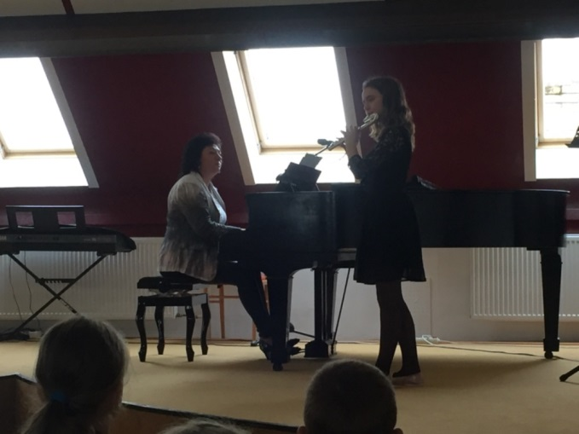
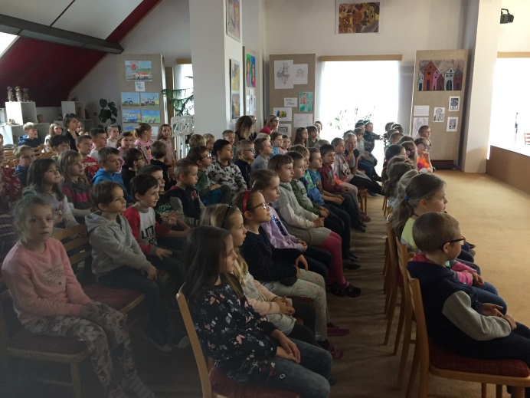

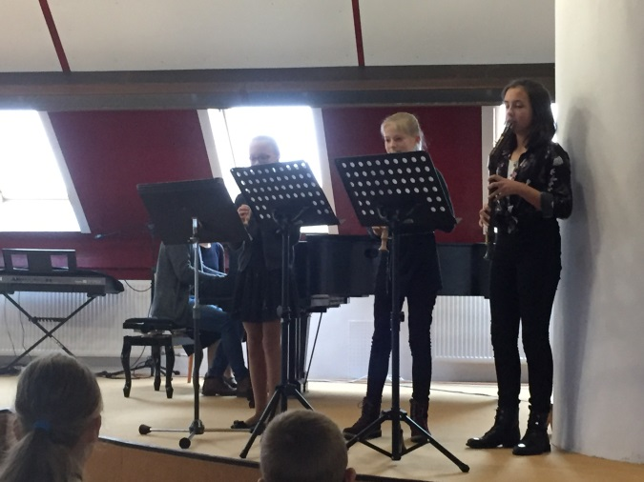
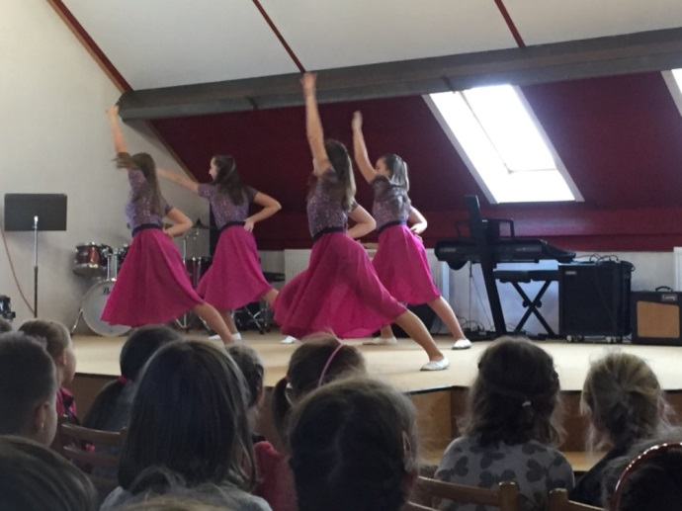

Hodnocení koncertu probíhalo formou jednoduššího dotazníku.

Hodnocení koncertu ZUŠ
Ohodnoťte počtem vybarvených hvězd, jak se ti líbil koncert. (Líbil hodně – 3 , byl fajn – 2 , nelíbil 1 )

